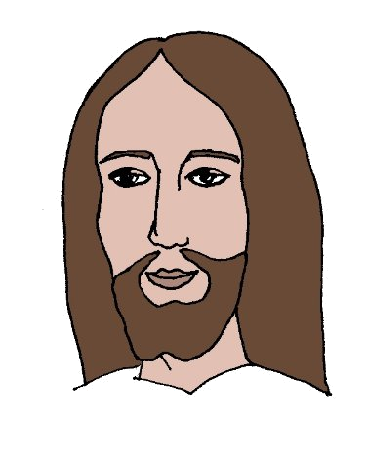

Na cestě do nebe nás čekají
různé překážky. Najdeš cestu
bludištěm?

